**ФИО автора:** Бессонова Наталья Александровна

**Должность:** учитель английского языка

**Педагогический стаж:** 16 лет

**Наименование ОО:** МБОУ **«**Малодорская СОШ»

**Мастер-класс**

***«Приёмы и методы поведенческой терапии в работе с детьми с ОВЗ»***

**Целевая аудитория:** педагоги.

**Время проведения:** 30 минут.

**Оборудование:** ПК, проектор, раздаточный материал: алгоритм действий педагога, таблицы наблюдений, ситуация 1, основные функции поведения обучающихся, стратегии поддержки, ситуация 2.

**Цель:** применение приёмов и методов поведенческой терапии в учебных ситуациях.

**Задачи:**

1. Проанализировать ситуации и структурировать в таблицу.
2. Определить функцию поведения обучающихся.
3. Выбрать стратегию и технику вмешательства (приемы, методы).

**Ход мастер-класса**

1. **Приветствие, показ картинки № 1** [Приложение 1]

- Знакома ли вам такая ситуация?

- Опишите состояние коллеги (чувства, мысли, эмоции).

**-** Возможно ли избежать (не допустить) такой ситуации?

- Как избежать такой ситуации?

- Для этого нужно ответить на вопрос: **Почему дети ведут себя плохо?**

- Для себя я нашла ответ в **функциональной оценке поведения**. Под функциональной оценкой поведения ребенка понимается получение желаемого им от взрослых. Именно этот подход лёг в основу поведенческой терапии, которую психотерапевты называют **когнитивно-поведенческой терапией.**

- О поведенческой терапии я узнала на школьном семинаре, который был посвящён инновационной деятельности. В результате была сформирована группа, в которую я вошла, потому что имела затруднения с поведенческими проблемами обучающихся с ограниченными возможностями здоровья.

- Особенность нашей школы – увеличение количества детей с ОВЗ, а именно с задержкой психического здоровья. Именно эти дети имеют больше поведенческих проблем, которые проявляются как социально-опасное поведение обучающихся.

**-** Поэтому **тема** моего мастер-класса**: Приёмы и методы поведенческой терапии в работе с детьми с ОВЗ.**

- Как практикам нам нужно понимать, что **поведенческие проблемы** могут включать агрессию, непослушание, нарушение социальных норм и правил, а также негативное влияние на окружающих.

- Техники, особенность и методы, разработанные в терапии, направлены **на обучение новым формам поведения либо на угасание имеющихся дезадаптивных форм поведения** [1].

- Я решила начать работать с проблемным поведением детей с ОВЗ, используя приемы и методы поведенческой терапии.

- Был составлен **Алгоритм действий педагога,** который состоит**:** [Приложение 1]

- из 5 шагов,

- способов и приемов, применяемых педагогом в поведенческой ситуации,

- напоминаний самой себе, как я должна себя вести на каждом этапе действий педагога.

- Сейчас я предлагаю вам попробовать применить **Алгоритм действий** **педагога** при анализе учебных ситуаций.

**2. Анализ ситуаций. Фронтальная работа.**

- Посмотрим **1 пункт** Алгоритма. **Диагностика.**

- Наблюдаем и описываем поведение учеников. (Наблюдение за поведением обучающихся начинается еще на перемене перед уроком.)

- Собираем и точно формулируем факты. Избегаем субъективных оценок. Описываем конкретные факты, а не общие. И всё это оформляем в виде **таблицы** **наблюдений 1.** [Приложение 2]

- **В столбец «Дата»** поставим сегодняшнюю дату.

- **В столбец «Время»,** записывается время, когда произошло нежелательное поведение.

- **В столбец «Место/Присутствующие»** отмечается, кто присутствует, когда происходит нежелательное поведение ребенка.

- **В столбец «До»** Что произошло непосредственно перед началом поведения?

- **В столбец «Поведение»** Что именно ребенок делал?

**- В столбец «После»** Что произошло после поведения?

- Анализ ситуации заключается в том, чтобы разложить её по столбцам таблицы.

- Заполним таблицу наблюдений 1. Опишем конкретные поступки обучающегося. Посмотрите, в ситуации 1 прописаны действия ученика и действия учителя, на основании которых вам нужно определить функцию поведения обучающегося и стратегии, которые использовал учитель.

**Чтение ситуации 1** [Приложение 2].

- Вернемся к Алгоритму действий педагога.

**Определение функции поведения обучающихся**

- Несколько эпизодов проблемного поведения, записанные в таблицу, позволят определить, какие события «запускают» это поведение, какие последствия это поведение поддерживают, какую функцию оно выполняет (каких целей позволяет ребенку достигать). **Алгоритм действий педагога (пункт 2)**

- Выбираем одну из четырех функций: привлечение внимания, власть, месть, избегание неудач.

- Прочитайте описание функций и определите, какую цель ученик хочет достичь (раздаточный материал).

- Постарайтесь объяснить, почему именно эта функция (начинаем со столбца **До).**

(У Пети напряжение после к/р. Он потратил много психологических усилий. Показывает характерное поведение – выкрики с места – сигнал для учителя. Привлечение внимания направлено на учителя). В этом заключается поведенческий анализ.

**Выбор стратегии и техники вмешательства, исходя из функции поведения (пункт 3, 4) Алгоритма действия** [2], [3].

Прекращаем поступок, используя верную технику с двумя целями:

- остановить неприемлемое поведение,

- повлиять на выбор ученика более приемлемого поведения.

(**Учитель отвлек внимание ученика на свой урок**)

**Разработка стратегий поддержки** **(пункт 4) Алгоритма действия**

- Заменяем неприемлемый способ поведения на более приемлемый.

**Включение в процесс родителей (пункт 5)**

- После этого встречаемся с родителями, знакомим их с АДП для их ребенка. Беседуем, разбираем конкретную ситуацию, в которой есть поведенческая проблема дома. Например, выполнение д/з. Мы смотрим все поведенческие шаги (по таблице). Проанализировали ситуацию конкретно, потом снова встречаемся. Какая чаще всего проблема случается, просим применять данный алгоритм, как шаблон действий.

**- Максимальная результативность** будет только тогда, когда в этот процесс включены все участники образовательного процесса (учителя, родители и психолог).

- Для чего нужно делать поведенческий анализ по данной таблице?

(Можем узнать, что запускает процесс отклоняющегося поведения, что случилось до поведения, лучше понять ученика, что его тревожит. Учитель меньше раздражается на неприемлемое поведение, становится более спокойным.)

- Разложив ситуацию по этой таблице, мы с вами понимаем, что поведение ребенка предсказуемо. Мы можем увидеть «корень» поведенческих проблем.

**3. Групповая работа**

- Сейчас попробуйте сами заполнить таблицу наблюдений 2 по ситуации 2. **Проходим все шаги Алгоритма действий педагога**. **Чтение ситуации** **2** [Приложение 3].

Определение функции (цели) поведения, стратегии, методов и приемов. Обсуждение, вопросы.

- Мы проанализировали ситуации, определили функции поведения обучающихся, стратегии поддержки педагога, приемы, методы.

- Учитель остановил неприемлемое поведение?

- Повлиял на выбор более приемлемого поведения?

- Значит, стратегии были выбраны верно?

- А если мы будем это делать многократно, мы будем закреплять **приемлемое поведение.**

**4.** **Результативность**

|  |  |
| --- | --- |
| **В работе учителя** | **В поведении обучающихся** |
| * Снижение уровня профессионального выгорания * Чувствую удовлетворенность своей работой * Замечаю повседневные стрессовые факторы у своих учеников * Методы и приемы применяю в системе, довожу до автоматизма * Много профессиональных проб * Партнерские отношения с педагогами, психологом, учащимися, родителями. | * Снижение уровня агрессии * Развитие социальных навыков * Повышение учебной мотивации * Умение ориентироваться в деятельности |

1. **Рефлексия** [Приложение 3] **Показ картинки № 2** [Приложение 1]

- И в заключение, я желаю вам, коллеги, чувствовать удовлетворенность от своей работы и радость от успехов своих учеников!

**Список источников**

1. Бек Д. Когнитивно-поведенческая терапия. От основ к направлению. - Санкт-Петербург: Питер, 2018.
2. Файфер Л., Краудер А., Элсенраат Т., Галл Р. Практическая когнитивно-поведенческая терапия для детей и подростков. Более 200 упражнений для поддержки детей с тревожными и эмоциональными расстройствами, с расстройствами поведения, детей с аутизмом и СДВГ. Пер. с англ. – СПб.: ООО «Диалектика», 2020.
3. [https://psy.1sept.ru](https://psy.1sept.ru/) А.Шадура. Поведенческие технологии психологической коррекции. Журнал «Школьный психолог», № 12/2003

**Приложение 1**

**Картинка №1 Картинка № 2**

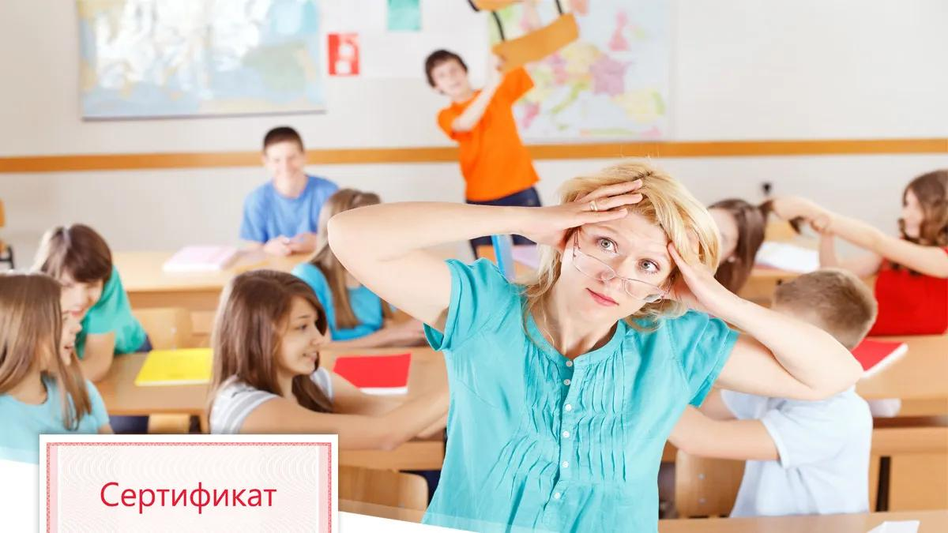

**Алгоритм действий педагога**

|  |  |  |
| --- | --- | --- |
| **Действие педагога** | **Способы, приёмы** | **Требования педагогу** |
| 1. **Диагностика (*наблюдение)*** | Собираем и точно формулируем факты. Избегаем субъективных оценок. Описываем конкретные факты, а не общие. | **Стараемся** быть объективными, аккуратно ведем записи. Учимся выполнять диагностику. Наблюдаем и описываем поведение учеников. |
| 1. **Определение цели ученика**   **(*функции поведения*)** | Выбираем одну из четырех:  - Привлечение внимания  - Власть  - Месть  - Избегание неудач | **Анализируем** собранные факты, исходя из характеристик «плохого поведения» |
| 1. **Выбор техники вмешательства (*исходя из функции поведения*)** | Прекращаем поступок, используя верную технику с двумя целями:  - остановить неприемлемое поведение,  - повлиять на выбор ученика более приемлемого поведения. | **Не быть импульсивным, агрессивным**. Учитель должен обязательно выдавать подходящую реакцию каждый раз, когда совершается проступок. |
| 1. **Разработка стратегий поддержки** | Заменяем неприемлемый способ поведения на более приемлемый | Ожидаем от ученика хороших поступков и **замечаем хорошие поступки** |
| 1. **Включение в процесс родителей** | Знакомим родителей с **Алгоритмом действий педагога** для их ребенка | **Корректно описываем проблемы** и успехи ребёнка. Просим родителей подсказать вам что-то, что вы пока не можете понять. **Знакомим родителей с новыми для них тактиками и стратегиями воспитания**, чтобы пользоваться ими дома. |

**Приложение 2**

**Ситуация 1**

Ученик 5 класса Петя на втором уроке писал контрольную работу по математике. В начале третьего урока Петя не достал учебник, тетрадь, письменные принадлежности, дёргал сумку, выкрикивал с места. Затем он лег на парту. Учитель попросил Петю приготовиться к уроку. Ученик продолжал лежать на парте. Тогда учитель подошел к Пете и попросил его показать, какие принадлежности есть у него в портфеле. После этого ученик достал необходимые принадлежности.

**Таблица наблюдений 1**

|  |  |  |  |  |  |
| --- | --- | --- | --- | --- | --- |
| **ДДата** | **Время начала/окончания поведения** | **Место/**  **Присутствующие** | **ДО**  **(**Что произошло непосредственно перед началом поведения?) | **ПОВЕДЕНИЕ**  (Что именно ребенок делал?) | **ПОСЛЕ**  (Что произошло после поведения?) |
|  | Начало 3 урока | Ученики 5 класса | Петя писал контрольную работу по математике на 2 уроке. | Петя не достал учебник, тетрадь, письменные принадлежности, дёргал сумку, выкрикивал с места. Затем лег на парту.  Ученик продолжал лежать на парте.  Петя достал необходимые принадлежности. | Учитель попросил Петю приготовиться к уроку.  Учитель подошел к Пете и попросил его показать, какие принадлежности есть у него в портфеле. |
| **Функция:** привлечение внимания. | | | | | |

**Приложение 3**

**Ситуация 2.**

Начало 1 урока. Детям к прошлому уроку было задано домашнее задание, которое нужно было выполнить по определенному плану из 4 пунктов. Ученику 6 класса с ОВЗ Саше нужно было выполнить задание из 2-х пунктов. Он выполнил только 1 пункт плана с ошибками. Перед уроком Саша сказал всему классу, что ожидает получить «5» за домашнее задание. А учитель поставил «3».

Саша получил тетрадь, увидел другую отметку и сбросил с силой все принадлежности с парты на пол. При этом ученик вызывающе крикнул, что больше ничего делать не будет. Учитель спокойно объяснил Саше, что он выполнил не все пункты плана в домашнем задании и допустил ошибки. Саша не отреагировал на слова учителя, лег на парту и отвернулся. Педагог сдержанно, но строго попросил ученика собрать вещи с пола, положить их обратно на парту, напомнил о дисциплине поведения на уроке и продолжил урок. Саша выполнил требование учителя не сразу, через 5 минут, но потом стал стучать стулом по полу кабинета. Примерно через 10 минут ученик начал включаться в работу с классом на уроке.

**Таблица наблюдений 2**

|  |  |  |  |  |  |
| --- | --- | --- | --- | --- | --- |
| **Дата** | **Время начала/окончания поведения** | **Место/**  **Присутствующие** | **ДО**  **(**Что произошло непосредственно перед началом поведения?) | **ПОВЕДЕНИЕ**  (Что именно ребенок делал?) | **ПОСЛЕ**  (Что произошло после поведения?) |
|  | Начало 1 урока | Ученики 6 класса | Было задано домашнее задание из 2 пунктов.  Саша сказал всему классу, что ожидает получить «5» за домашнее задание. | Саша получил тетрадь, увидел другую отметку, сбросил с силой все принадлежности с парты на пол. Вызывающе крикнул, что больше ничего делать не будет.  Саша не отреагировал, лег на парту и отвернулся.  Саша выполнил требование учителя через 5 минут.  Потом стал стучать стулом по полу кабинета.  Через 10 минут Саша начал включаться в работу с классом на уроке. | Учитель спокойно объяснил Саше, что он выполнил не все пункты плана в домашнем задании и допустил ошибки.  Педагог сдержанно, но строго попросил ученика собрать вещи с пола, положить их обратно на парту, напомнил о дисциплине поведения на уроке и продолжил урок. |
| **Функция: власть,** потом **месть.** | | | | | |

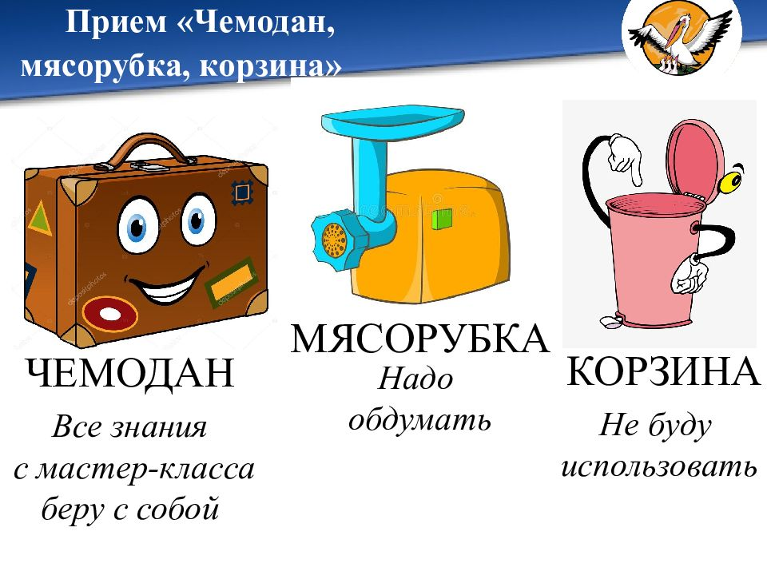**Рефлексия**